Hausarbeit

**Utopische Weltraumarchitekturen auf der Erde**

Future Systems: House for a Helicopter Pilot

Inhalt

1. Einleitung 3

2. Werkbeschreibung 4

2.1 Jan Kaplický: House for a Helicopter Pilot 5

2.2 Warum das „House for a Helicopter Pilot” eine Utopie auf der Erde ist 6

3. Postmoderne: Semantisches Spiel 7

3.1 Lunar Module 8

3.2 Buckminster Fullers: Dymaxion House 9

4. Fazit 10

5. Abbildungsverzeichnis 11

6. Quellen- und Literaturverzeichnis 15

6.1 Literaturverzeichnis 15

6.2 Internetquellen 15

7. Wahrheitsgemäße Erklärung 16

**Utopische Weltraumarchitekturen auf der Erde**

Future Systems: House for a Helicopter Pilot

# Einleitung

Im Seminar „Utopische Weltraumarchitektur“ wurde sich mit architektonischen Werken auseinandergesetzt, die fast ausschließlich nicht über den Status des Gedankenmodels, der Skizze oder des Bauplans hinausgekommen sind, wie beispielsweise Bruno Tauts Kristallarchitektur, Krutikov‘s *Fliegende Stadt*, Archigram‘s *Plugin City*, Fotomontagen wie *House for a Helicopter Pilot* von Future Systems und Thomas Saracenos Stahlnetz *in Orbit* über dem Lichthof des MK21 in Düsseldorf. Dabei wurden die Begriffe *Utopie* und *Heterotopie* untersucht und unterschiedliche Ansätze beleuchtet:

Frei Otto beispielsweise unterteilt den Begriff der Utopie in die *vorhersagende Utopie* und *vorhersageunbrauchbare Utopie*. Die Voraussetzung von *vorhersagenden Utopien* sind noch nicht gemachte Entdeckungen sowie anschaulich formulierte Aufgabenstellungen.[1] Bei einer *vorhersageunbrauchbaren Utopie* handelt es sich um etwas, dass „auf einer groben Verletzung der grundlegender, bekannter Naturgesetze beruht.“[2]

Michel Foucault hingegen schreibt, dass Utopien „Platzierungen ohne wirklichen Ort“[3] seien und im Gegensatz zur Heterotopie stehen. Er erklärt dies anhand des Spiegels, der seiner Meinung nach eine Mischerfahrung darstellt.[4] Er arbeitet seine Überlegungen in sechs Grundsätzen aus.[5] Im ersten Grundsatz erklärt er Krisenheterotopien bzw. Abweichungsheterotopien. Dabei handelt es sich um heilige, privilegierte oder verbotene Orten, denen Personen der Gesellschaft vorbehalten sind, die sich im Krisenzustand befinden bzw. von der Norm abweichen zum Beispiel Psychiatrie- oder Gefängnisinsassen.[6] Im dritten Grundsatz beschreibt er einen Ort, der mehrere Räume und Platzierungen zusammenlegen kann, wie beispielsweise das Kino. Das Kino ist ein dreidimensionaler Raum, in dessen Hintergrund auf einem zweidimensionalen Schirm ein weitere dreidimensionaler Raum projiziert wird.[7]

In dieser Arbeit wird die Arbeit von Jan Kaplický‘s[8] und David Nixon‘s Firma Future Systems: *House for a Helicopter Pilot* beleuchtet. Dabei handelt es sich um eine Fotomontage von 1979[9], die ein würfelförmiges Objekt auf Kranbeinen mit einem Helikopter auf dem Dach in einer Landschaft mit Bergen und einem See zeigt. Es wird der Frage nachgegangen, ob das Haus, dessen Design vom Apollo Lunar Module beeinflusst wurde[10] auch im Weltall eine Utopie wäre. Um diese Frage zu beantworten, wird zuerst eine Werkbeschreibung vom Dach des Hauses zum Boden durchgeführt und anhand von Frei Ottos Utopiebegriff der *vorhersageunbrauchbaren Utopie* überlegt, ob das Werk auf der Erde eine Utopie wäre. Danach wird das Werk mit dem semantischen Spiel der Postmoderne und dem Begriff Simulacrum in Bezug gesetzt.

Der Begriff der Postmoderne ist seit den 1970er Jahren im kulturtheoretischen Kontext verwendet worden. Essenziell für diese Begriffsbezeichnung ist die kritische Auseinandersetzung mit der Moderne und ihren Idealen.[11] Bei der „Ausdifferenzierung[ ] dessen, was jeweils mit Postmoderne oder postmodern gemeint ist, werden [ ] zwangsläufig unterschiedliche Auffassungen von Moderne sichtbar, die wiederum auf die Bestimmung der Postmoderne zurückwirken.“[12] In der Architektur wurde die Postmoderne erstmals durch Charles Jencks positiv besetzt. Nach Heinrich Klotz’s Auffassung folgt postmoderne Architektur den Auflagen der Moderne nicht mehr ausschließlich, sondern dehnt sich über die Grenzen der reinen Funktionserfüllung und der größtmöglichen Vereinfachung aus.[13]

Das Simulacrum geht auf Platons Ideenlehre vom Urbild und dem Abbild zurück. Dabei repräsentiert das Urbild die Idee eines Gegenstandes beispielsweise ein Bett. Ein tatsächlich gebautes Bett, ist demnach die erste Reproduktion des Urbildes. Wird der konkrete Gegenstand auf einer Leinwand verewigt, handelt es sich dabei um die Abbildung eines Gegenstandes, also die zweite Reproduktion des Urbildes.[14] Eine Kopie wäre eine Reproduktion des Abbildes und ein Simulacrum ist ein Abbild ohne Bezug zur Idee.[15]

Um schließlich die eingangs erwähnte Frage, ob das *House for a Helicopter Pilot* auch im Weltall eine Utopie wäre, zu beantworten, wird das Werk mit dem Apollo Lunar Module verglichen und kurz auf mögliche andere Referenzen wie das *Dymaxion House* von Buckminster Fuller und auf den Namensvetter *House of a Pilot* von Kazimir Malevich eingegangen. Zum Schluss werden die daraus gewonnen Erkenntnisse im Fazit zusammengefasst.

# Werkbeschreibung

Jan Kaplický‘s Firmenpartner David Nixon beschreibt das Haus knapp als „3-geschossiges Familienheim mit 2 Stellplätzen und einem Hubschrauberlandeplatz: eines der grössten mobilen Häuser, die Kaplický entwarf. Lufttransportabel[16], aus Leichtmetall – Sandwich-Paneelen[17], eine Art geodätische Schachtel, auf hydraulischen Füssen beweglich gelagert.“[18] Und erklärte, dass „der Entwurf dann 1985 in der *Sunday Times* als „non-traditional home“ für die Premierministerin Lady Margaret Thatcher veröffentlicht“[19] wurde.

Im Folgenden wird zuerst wird die Außenansicht der Fotomontage und danach die einzelnen Stockwerke des Hauses anhand der Bauplanzeichnung von Jan Kaplický ausführlich beschrieben. Und im Anschluss geklärt, ob das Haus auf der Erde eine Utopie wäre, und wenn ja, warum.

## Jan Kaplický: House for a Helicopter Pilot

Bei Jan Kaplickýs *House for a Helicopter Pilot* (Abb. 1) handelt es sich wie eingangs erwähnt um eine Fotomontage, die 1979 entstanden ist. Das Bild zeigt eine Landschaftsaufnahme, mit blauem Himmel und schneebedeckten Bergen im Hintergrund. Im Mittelgrund befindet sich eine grüne Wiese mit Bäumen und kleinen Sträuchern. Vor einem der Bäume wurde ein rosafarbenes[20], quadratisches Objekt mit Kranbeinen platziert, auf welchem ein gelber Helikopter steht. Das Cockpit des Helikopters zeigt vom Betrachter aus nach links. Im Vordergrund der Fotomontage befindet sich ein See. Dort spiegeln sich der Himmel und Bäume, sowie ein kleines Stück Wiese, links unten im Eck. Es sieht so aus, als wäre das Foto (durch den Betrachter?) von dort aufgenommen worden.

Bei dem quadratischen Objekt handelt es sich um das *House for a Helicopter Pilot*. Der gelbe Helikopter steht auf einer Landeplattform, die auf der Oberseite des Objektes befestigt ist. Die zum Betrachter zeigende Front des unkonventionellen Hauses ist ein 3x3 Raster, an welchem unterschiedliche Paneele befestigt sind. Das Paneel oben links ist pink, rechts daneben folgt eine quadratische Fensteröffnung mit weißem Rahmen und diagonalverlaufenden, weißen Kreuzbalken, das Paneel ganz rechts ist wieder pink.

Die mittlere Reihe besteht aus einem „Kreuzfenster“ links, einer ebenfalls weiß gerahmten achteckigen Öffnung mit einer „H“-förmigen Tür in der Mitte und rechts wieder ein pinkes Paneel. Die untere Reihe besteht in dieser Ansicht aus „Kreuzfenster“, pinkem Paneel und „Kreuzfenster“.[21]

An der unteren Reihe des Paneelrasters ist an jeder Ecke ein Kranfuß befestigt. Die Kranfüße sorgen dafür, dass das Haus nicht direkt auf dem Boden aufliegt, denn unterhalb des Quadrats ist außerdem eine ausziehbare Vorrichtung angebracht, die als Carport dient.[22] Zudem sind am Haus mehrere, scheinbar ein- und ausklappbare Balkone angebracht (Abb.6). Diese sind in der Bauplanzeichnung leichter zu erkennen.

Eine der Zeichnungen zeigt das Haus in einer isometrischen Darstellung (Abb. 7). Hierbei befindet sich das zuvor als Front bezeichnete Rastermuster auf der linken Seite. Die Rechte „Würfelseite“ Seite hat eine andere Rasteranordnung: Die obere Reihe besteht aus Paneel, Kreuzfenster, Paneel. Die Reihe in der Mitte bildet sich aus Paneel, Tür mit Balkon und Paneel. Und die untere Reihe, an welcher wieder Kranfüße befestigt sind setzt sich aus: Paneel, Kreuzfenster und Paneel zusammen. Die isometrische Darstellung und die Draufsicht von Abb. 8 zeigt außerdem das ovale, aus mehreren Teilen zusammen gesetzte und hydraulische[23] Helikopterlandepad. An der Wand, links der Front scheint zudem eine Art Antenne befestigt zu sein.

Die dritte Ansicht (Abb. 9) zeigt neben den Wandpaneelen und Fenstern in einem Querschnitt die Streben, mit denen die Paneele an der Konstruktion montiert sind. Die Paneelaufteilung ist allerdings nicht ganz eindeutig.

Die oberste Reihe zeigt eine Tür mit Balkon, das Paneel in der Mitte, deutet in der linken unteren Ecke einen weißen Rahmen an, bei dem es sich entweder um eine Tür oder ein Fenster handeln könnte, allerdings wird im Querschnitt, indem die Streben sichtbar sind, weder eine Tür noch ein Fenster angedeutet, so wie es im Paneel rechts daneben der Fall ist. Hier wird ein Fester angedeutet. Bei der Mittleren reihe handelt es sich um ein Paneel auf der linken Seite, eine Tür ohne Balkon in der Mitte und rechts vermutlich ein Paneel mit Fenster. Die Reihe darunter enthält wieder links ein Paneel, in der Mitte eine Tür mit Balkon und rechts wird ein reguläres Paneel durch die Struktur in der linken unteren Ecke angedeutet (Abb. 10).

Unter dem Gebäude befindet sich das nach unten ausziehbare Carport, sowie eine Tür, an welcher eine Art Luftschleuse befestigt ist.

Im obersten Stockwerk befindet sich eine Galerie. Verbunden ist die Galerie mit dem darunterliegenden Stockwerk durch eine Treppe, die über das darunterliegende ovale Sofa hinweg führt. Auf der linken Seite des Raumes befindet sich eine Wendeltreppe, die zum Helikopterlandeplatz auf dem Dach führt und einen Schreibtisch mit Stuhl. In der Mitte der Galerie, unmittelbar vor der Treppe befindet sich ein rundes Bett. Rechts im Raum gibt es ein Badezimmer sowie weiteren Stauraum (Abb. 11).[24]

In der Mitte befindet sich der Gemeinschaftsbereich mit Küche, Esszimmergarnitur und riesigem ovalen Sofa[25] in der Mitte des Raumes. Der Raum ist ebenfalls mit Treppen verbunden und von welchem man die Treppe zum Carport sehen kann (Abb. 12).

Im untersten Stockwerk befinden sich die Schlafräume, ausgestattet mit je einem Bett, einem Schreibtisch und einem kleinen Waschraum. Die Treppe zum Carport befindet sich in der Lobby vor dem Schlafzimmern. Schlafräume und Lobby sind durch Wände abgetrennt, so dass sich der Raum insgesamt in drei Teile aufteilt (Abb. 13).[26]

Im Erdgeschoss befindet sich das ovale, ausfahrbare Carport, sowie eine schleusenartige Treppe, durch welche das Haus betreten werden kann (Abb. 14). Das gestrichelte Viereck bildet die Decke.[27]

## Warum das „House for a Helicopter Pilot” keine Utopie mehr ist

Mobiles Wohnen -> Karavanen, Nomaden

* Auto -> Wohnwägen
* Flug -> Idee vom Fliegen verbunden mit wohnen
* In der Postmoderne wird viel zitiert

# Verwendete Zitate - Postmoderne: Semantisches Spiel

Die Postmoderne beginnt langsam um 1960 und wurde schließlich im Lauf der 1970er Jahre allgemein sichtbar.[28] Bei der Postmoderne handelt es sich um einen Begriff „dessen wesentliches Merkmal es ist, nach vielen Richtungen auseinander zu gehen und von den unterschiedlichen Tendenzen sowohl im Bauen als auch in den Künsten, pluralistisch bestimmt zu werden.“[29]

Die Postmoderne besitzt zwei Hauptströmungen. Zum einen die Technik- und Konstruktionsorientierte Strömung, deren bekannteste Beispiele unter anderem das *Olympiastadion* in München aber auch das *Centre Pompidou* in Paris zählen. Zum anderen gibt es die Strömung, die sich auf „die Gegebenheiten der kulturellen Umwelt […] bezieht“[30], indem sie vorangegangene Baustile zitiert und zu etwas neuem zusammenfügt, wie man es beispielsweise bei James Stirlings *Staatsgalerie* in Stuttgart sehen kann.[31]

Future Systems *House for a Helicopter Pilot* vereint beide Strömungen gleichermaßen in sich. Neben seinem technophilen Erscheinungsbild finden sich verschiedene Zitate vorangegangener Konzeptionen und Bauten in diesem Werk wieder:

Als Namensvetter des *House for a Helicopter Pilot* gilt es Kazimir Malevichs *Pilot’s House (Abb. )* zu nennen. Das Haus, welches in seiner Zeichnung aus vielen unterschiedlich großen Rechtecken zusammengesetzt ist, hat die Form eines Doppeldeckerflugzeuges. Nicht nur, dass der Pilot als Held in der Avantgarde galt, für Malevich war besonders die Sicht des Piloten auf die Erde faszinierend.[32]

Malevich depicted space with no horizon, which meant that there was no sky and no earth, no up and no down. He changed and inverted the hanging of his canvases at different exhibitions. Gravity acted as a force of attraction operation through space in all directions. This concept of space he associated with the flight of aeroplanes and spaceships. His architectural projects developed in this space were for this reason inevitably machines of his day. It was the will to fly that interested Malevich; the individual machine had little significance in itself, being no more then thecross-section of a process. If the forms painted by Malevich sometimes resemble aeroplanes it is because they are related: the aeroplane falteringly embodied Suprematism.[33]

## Apollo Lunar Module

Die wohl größte Inspiration für das *House for a Helicopter Pilot* war das *Apollo Lunar Module.[34]* Das *Apollo Lunar Module* ist eine Mondlandefähre, mit welcher die erste bemannte Landung eines Weltraumfahrzeugs auf dem Mond ausgeführt wurde.[35] Dies geschah im Juli 1969.[36] Hersteller der Mondlandefähre für das NASA-Programm war die Grumman Aircraft Engineering Corporation.[37]

Sie wurde dazu verwendet zwei Astronauten, die im Orbit des Mondes kreisten, von ihrem Kommando- und Servicemodul zur Mondoberfläche zu befördern, sie diente als Erkundungsbasis während dem Aufenthalt auf dem Mond und brachte die Astronauten zurück zu ihrem Kommandoschiff im Orbit.

Das *Lunar Module* besteht im Wesentlichen aus zwei Teilen: einer Oberstufe (Upper Stage) und einer Unterstufe (Lower Stage). Dabei besteht die obere Stufe aus einem unter Druck stehenden Besatzungsraum, Ausrüstungsbereichen und einem Aufstiegstriebwerk. An der unteren Stufe hingegen ist die Landeausrüstung sowie das Abstiegstriebwerk angebracht (Abb. ). Es wurde dafür konzipiert komplett autark zu sein und ist mit verschiedenen Untersystemen ausgestattet, die beispielsweise der Lebenserhaltung, Navigation und Steuerung oder der Lageregelung und Kommunikation dienen.

Die Materialien, die beim Bau des *Lunar Modules* verwendet wurden, müssen großen Widrigkeiten standhalten können. Neben schwierigen Umweltbedingungen, die während der Reise auftreten können, müssen auch die Bedingungen auf der Mondoberfläche bedacht werden. Hierbei muss das Material korrosionsresistent sein und Temperaturschwankungen zwischen -279°C und 243°C aushalten können. Speziell dafür wurden verschiedene Arten von rostfreiem Stahl, leichte Aluminiumzusammensetzungen und spezielle Titanlegierungen entwickelt, sowie Klebstoffe, Polyamid-Glasfaser-Laminate, die auch in einer hundertprozentigen Sauerstoffatmosphäre nicht brennen, sowie andere schwer entflammbare Materialien.[38]

Das *Lunar Module* hat eine Gesamthöhe von 6,985 m (22 ft. 11 in.) und einen Durchmesser von 9,4488 m (31 ft.). Die Upper Stage (Abb. ) ist 3,7592 m (12 ft. 4 in.) hoch und hat einen Durchbesser von 4,2926 m (14 ft. 1 in.) Der Raum der Upper Stage ist in drei Sektionen aufgeteilt wovon die ersten beiden unter Druck stehen. Der Besatzungsraum ist mit einen Durchmesser von 2,3368 m (7 ft. 8in.) und einer Tiefe von 1.0668 m (3 ft. 6 in.) sehr kompakt.

Im Dach befindet sich eine Andockluke, 0,4064 m (16 in.) ins Innere der Mittelsektion der Upper Stage führt. Sie dient zum Transfer der Crew zwischen zwei Modulen.[39]

Die Lower Stage (Abb. ) ist 3,048 m (10 ft.) hoch und hat einen Durchmesser von 4,2926 m (14 ft. 1 in.). Dort befinden sich unter anderem im Zentrum das Abstiegstriebwerk, sowie die Abstiegstreibstofftanks.[40]

Beim Direktvergleich springen vor allem die

## Buckminster Fullers: Dymaxion House

Weitere Inspirationsquellen für *House for a Helicopter Pilot* könnten zudem Kazimir Malevichs Pilot’s House und Buckminster Fullers Dymaxion House sein.

# Fazit

# Abbildungsverzeichnis

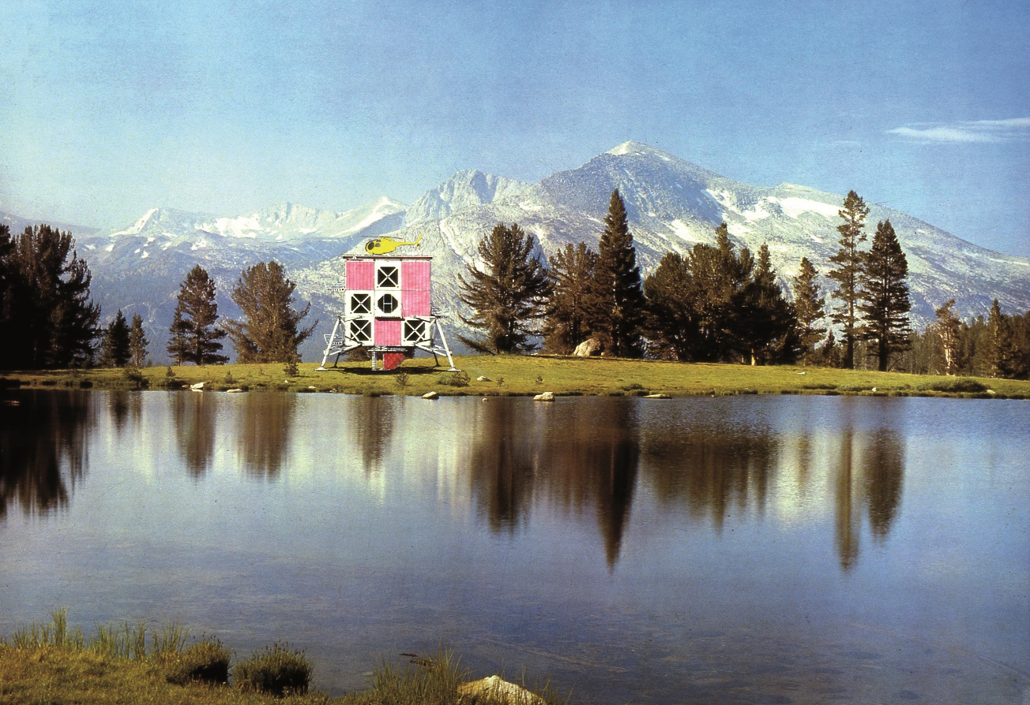

Abb. 1 Jan Kaplický, Future Systems: House for a Helicopter Pilot, Fotomontage 1979.

Zur Verfügung gestellt von: Kaplický Centre Archive, Prag.

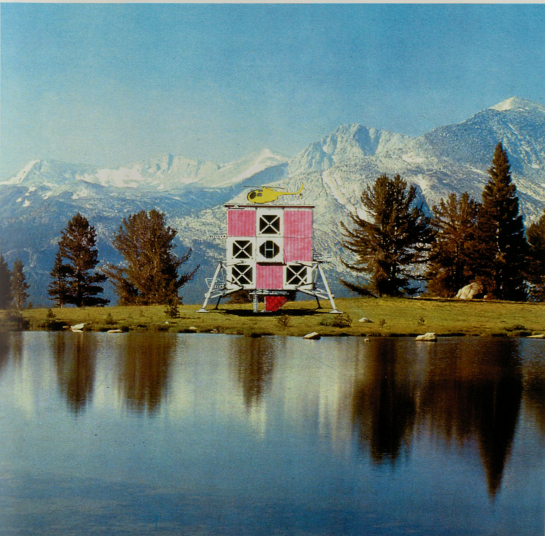

Abb. 2 Jan Kaplický, Future Systems: House for a Helicopter Pilot, Fotomontage 1979.

Entnommen: Ivan Margolius: Jan Kaplický. For the Future and for Beauty. Prag 2021. S. 153.

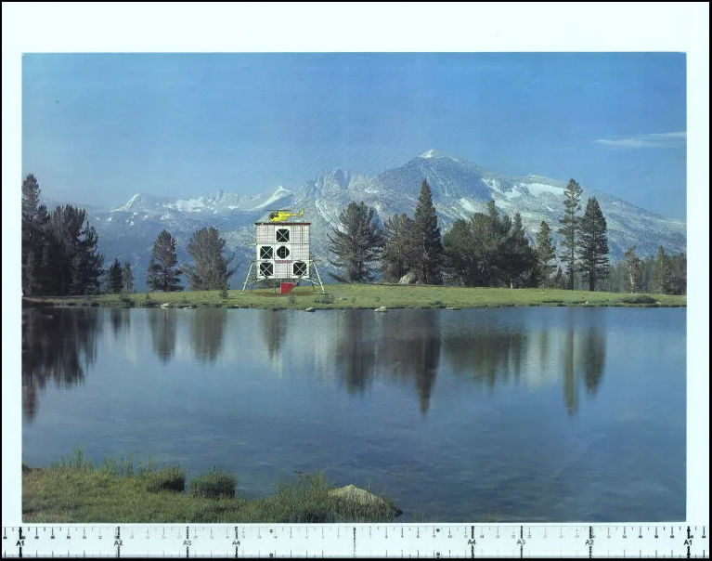

Abb. 3 Jan Kaplický, Future Systems: House for a Helicopter Pilot, Fotomontage 1979.

Screenshot: <https://www.kaplickycentre.org/en/015-house-for-a-helicopter-pilot-2/#jp-carousel-2742> (Stand: 08.02.23)

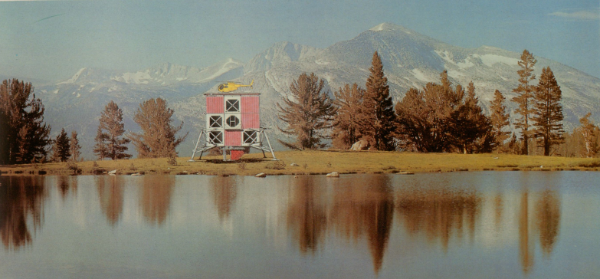

Abb. 4 Jan Kaplický, Future Systems: House for a Helicopter Pilot, Fotomontage 1979.

Entnommen: Martin Pawley: Future Systems: Die Architektur von Jan Kaplický und Amanda Levete. London 1993. S. 51.

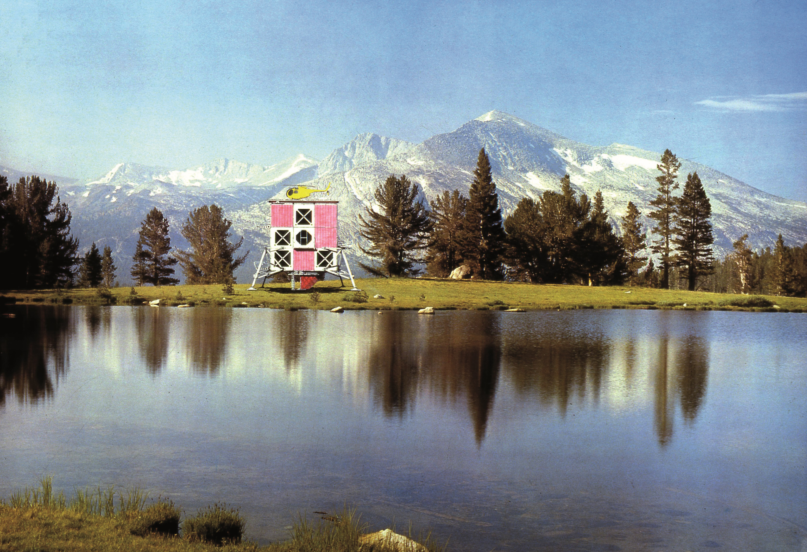

Abb. 5 Jan Kaplický, Future Systems: House for a Helicopter Pilot, Fotomontage, Detail, 1979.

Zur Verfügung gestellt von: Kaplický Centre Archive, Prag.

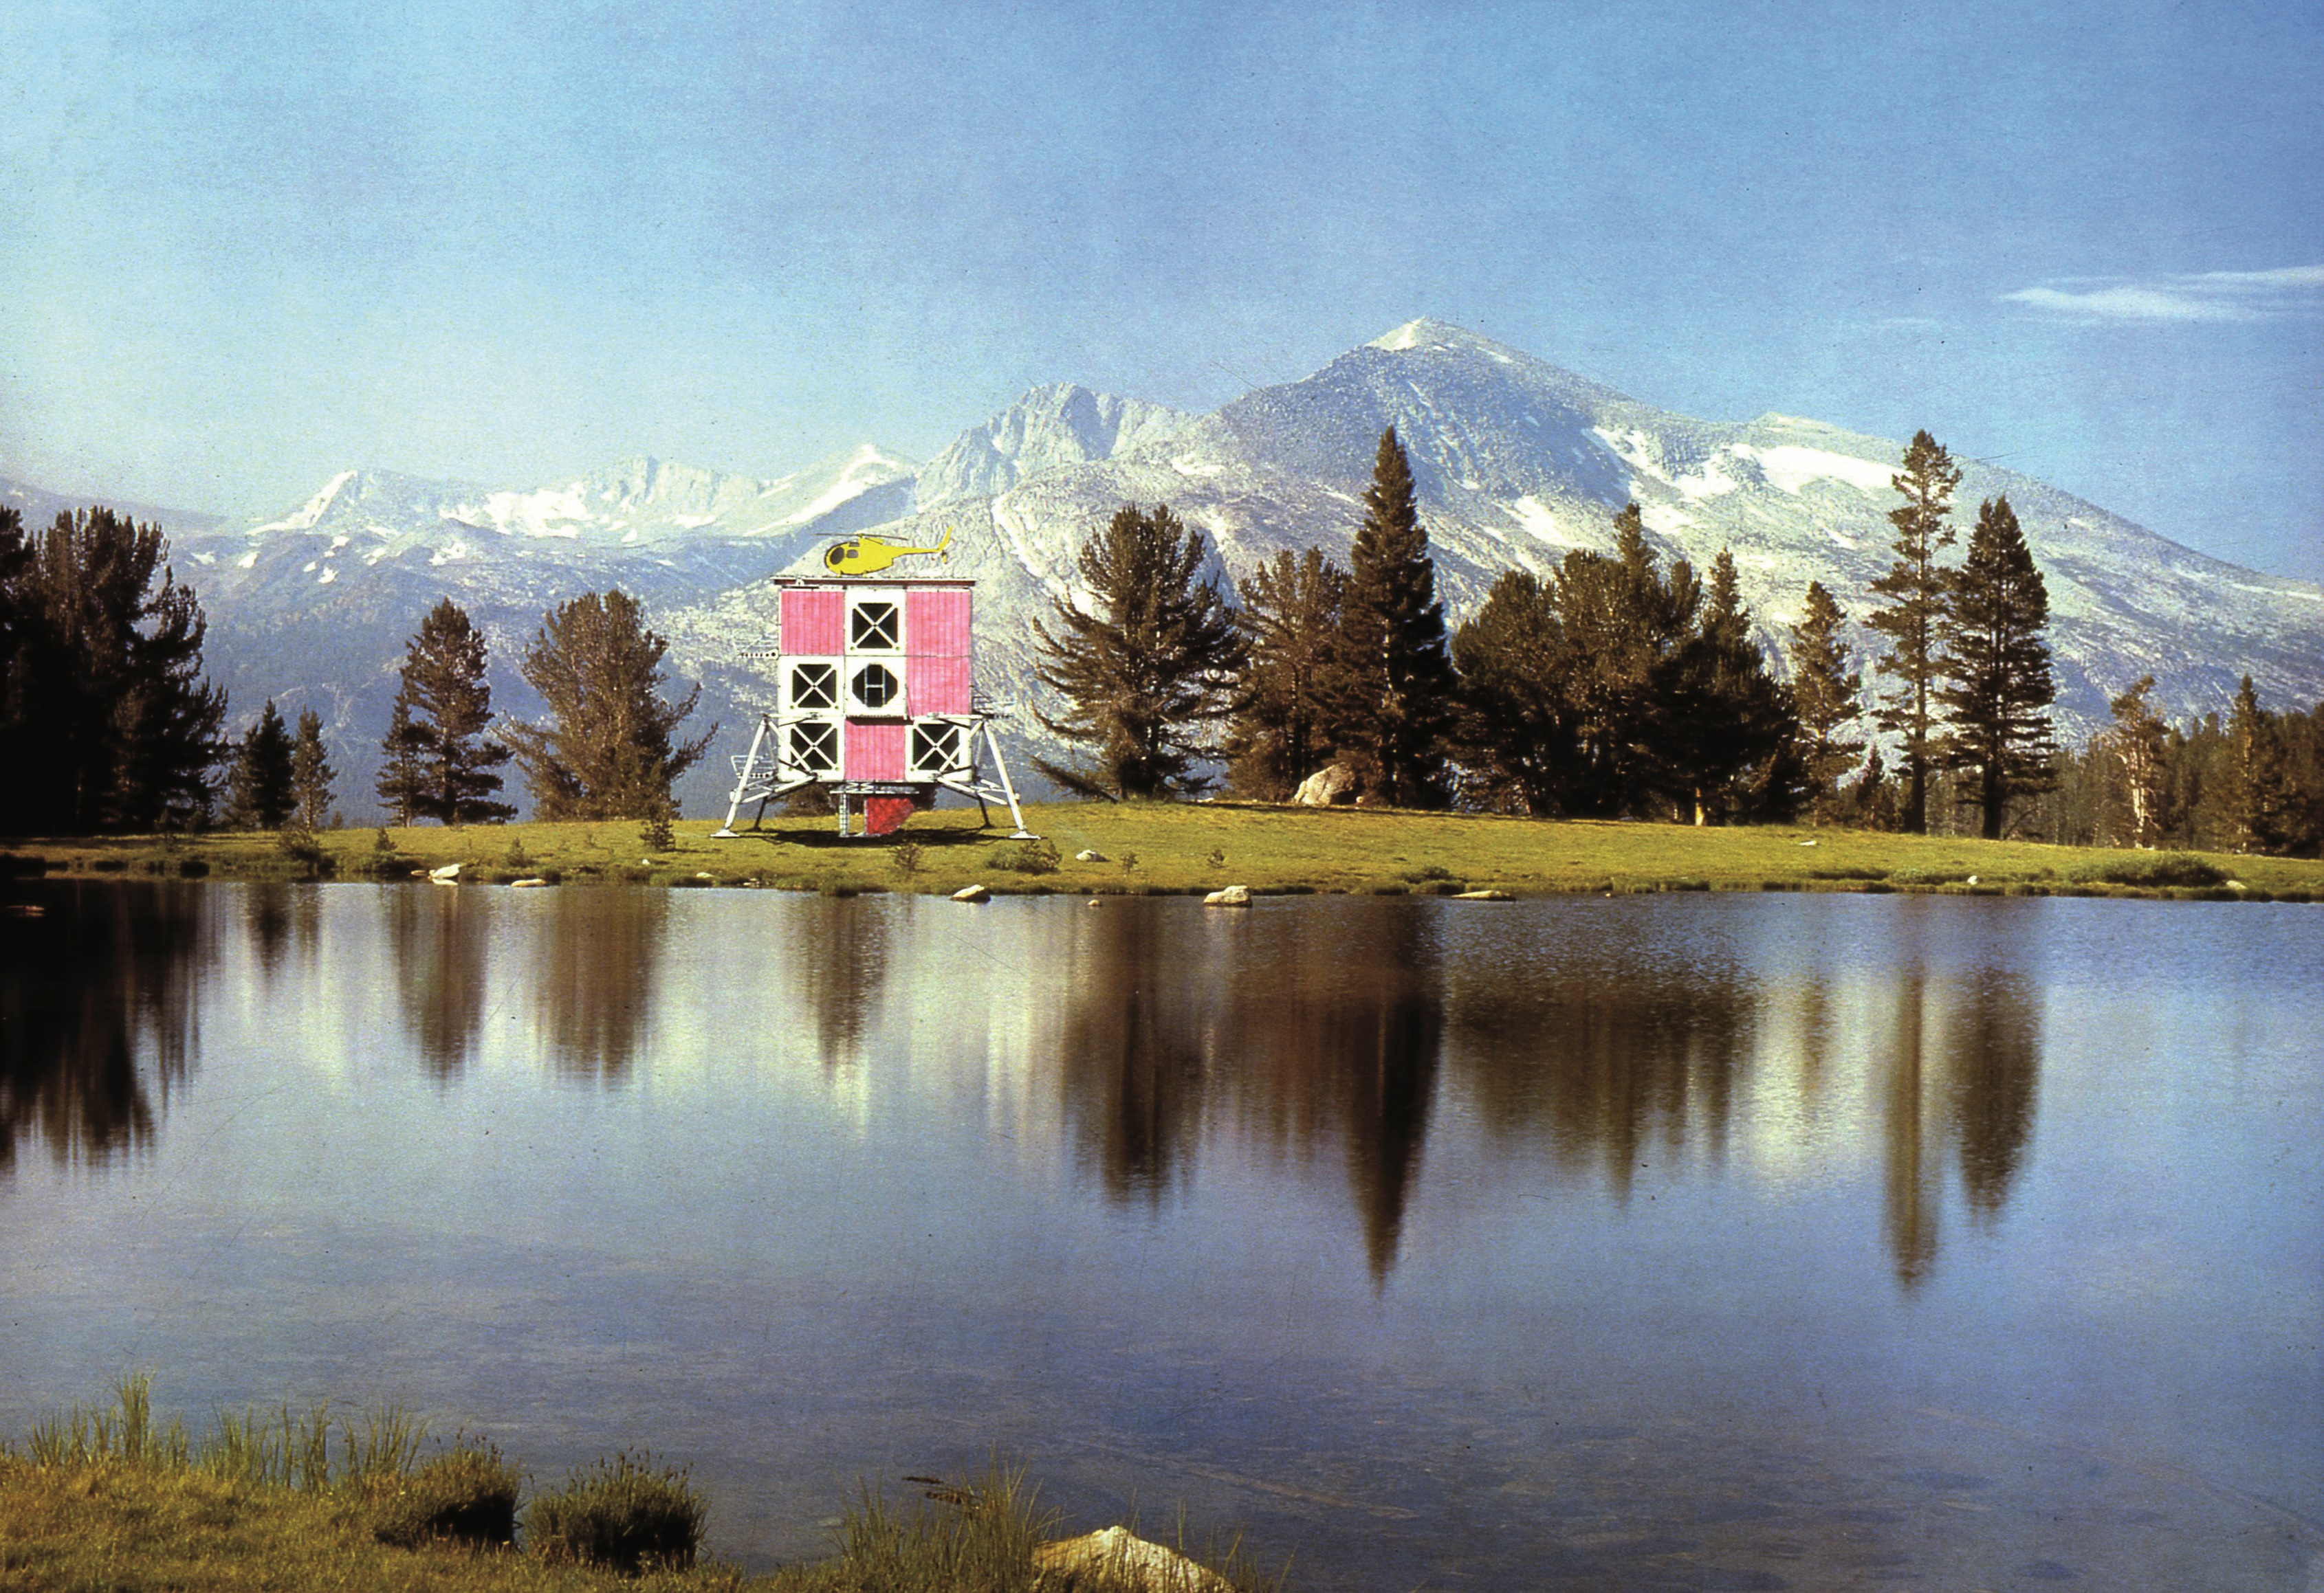

Abb. 6 Jan Kaplický, Future Systems: House for a Helicopter Pilot, Fotomontage, Detail, 1979.

Zur Verfügung gestellt von: Kaplický Centre Archive, Prag.



Abb. 7 Jan Kaplický, Future Systems: House for a Helicopter Pilot, Bauplanzeichnung, 1979.

Zur Verfügung gestellt von: Kaplický Centre Archive, Prag.

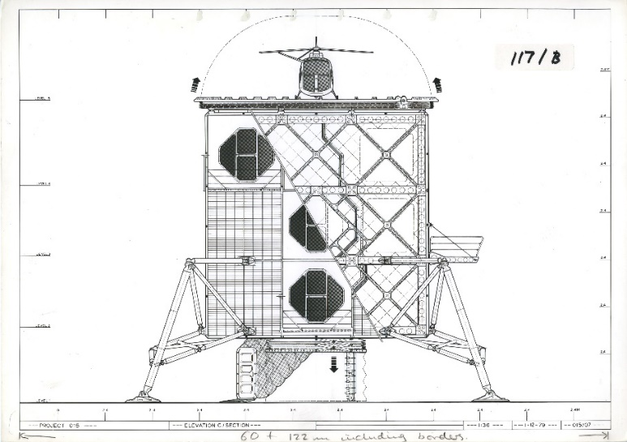

Abb. 8 Jan Kaplický, Future Systems: House for a Helicopter Pilot, Bauplanzeichnung, 1979.

Zur Verfügung gestellt von: Kaplický Centre Archive, Prag.

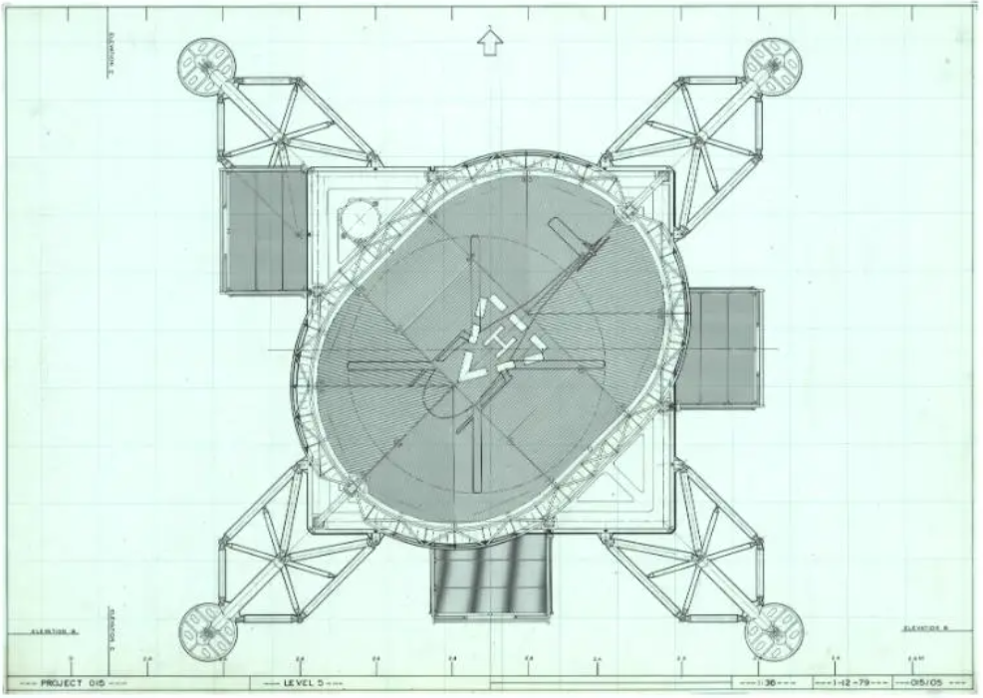

Wendeltreppe zum Obergeschoss

Helikopterlandeplattform

Abb. 9 Jan Kaplický, Future Systems: House for a Helicopter Pilot, Bauplanzeichnung, Level 5

Screenshot: <https://www.kaplickycentre.org/015-house-for-a-helicopter-pilot/#jp-carousel-2747> (Stand: 25.02.2023)

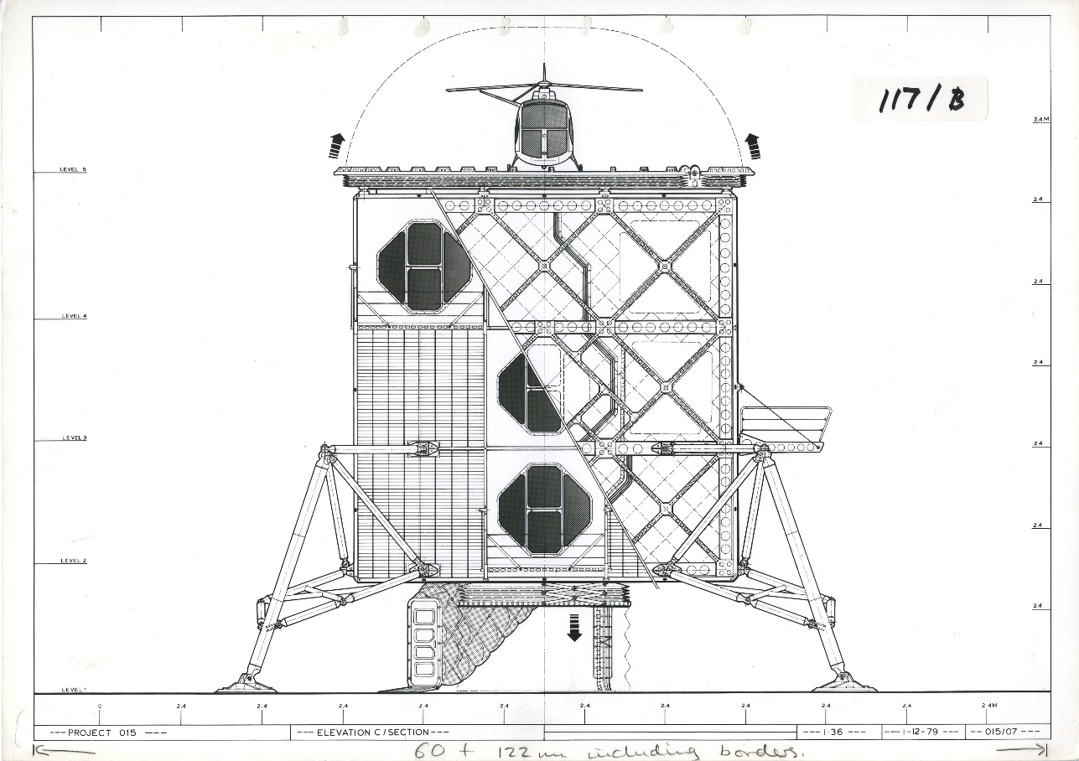



* Fenster- oder Türrahmen?
* Wandpaneel
* Türpaneel
* Fensterrahmen
* Gleiche Konstruktion?



Abb. 10 Jan Kaplický, Future Systems: House for a Helicopter Pilot, Bauplanzeichnung, 1979.

Zur Verfügung gestellt von: Kaplický Centre Archive, Prag.

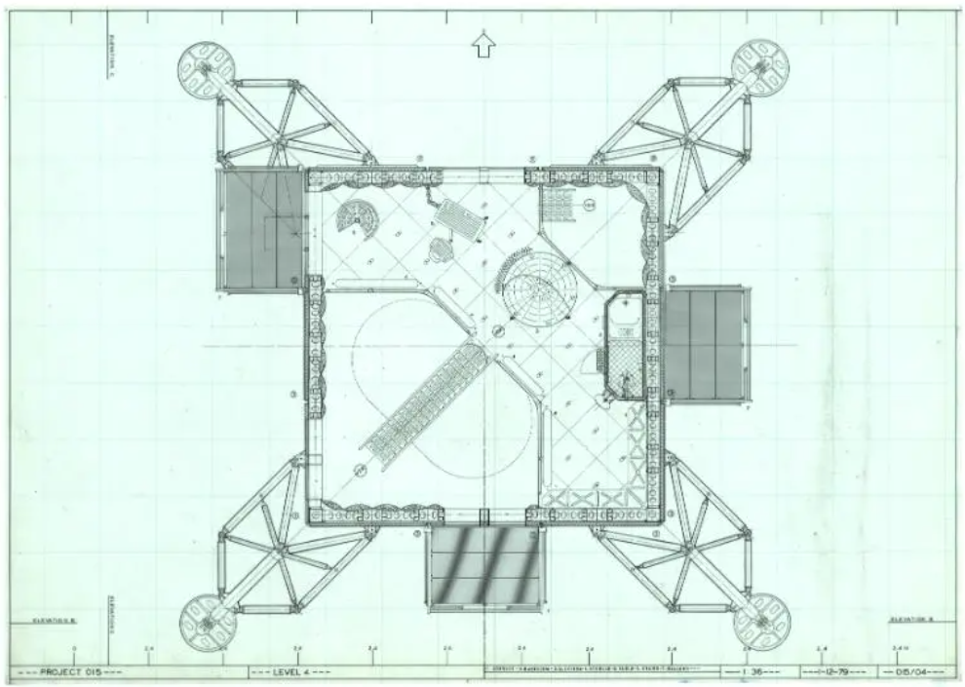

Schreibtisch

Wendeltreppe zum Dach

Rundes Bett

Blick hinab zum Sofa

Treppe von L3 nach L2

Treppe von L4 nach L3

Luftraum

Badezimmer

Stauraum

Bildbeschreibung (auf Grund der Bildqualität nicht lesbar.)

Abb. 11 Jan Kaplický, Future Systems: House for a Helicopter Pilot, Bauplanzeichnung, Level 4

Screenshot: <https://www.kaplickycentre.org/015-house-for-a-helicopter-pilot/#jp-carousel-2747> (Stand: 25.02.2023)

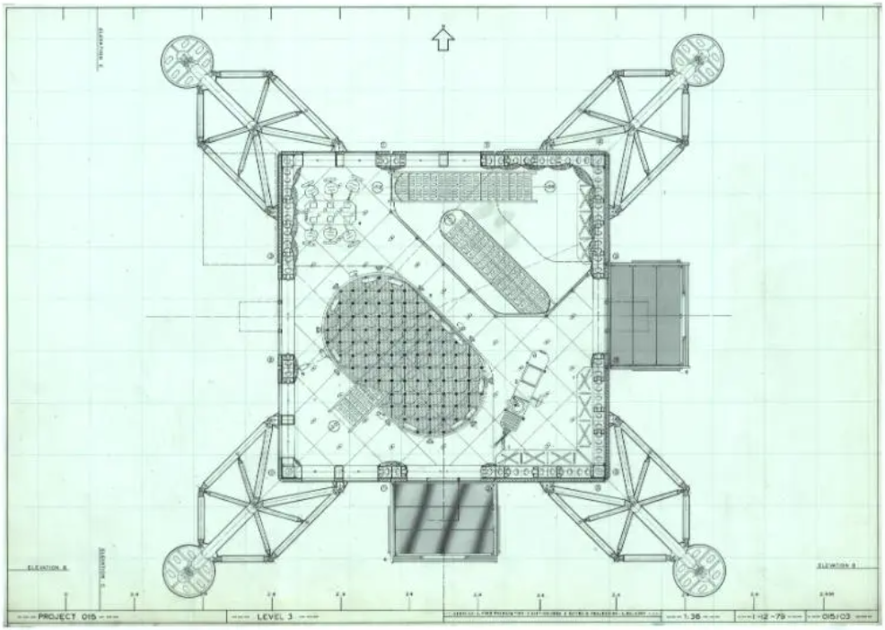

Treppe von L3 nach L2

Treppe von L3 nach L4

Luftraum

Sofa

Küche

Esszimmergarnitur

Treppe zum Carport

Bildbeschreibung (auf Grund der Bildqualität nicht lesbar.)

Abb. 12 Jan Kaplický, Future Systems: House for a Helicopter Pilot, Bauplanzeichnung, Level 3

Screenshot: <https://www.kaplickycentre.org/015-house-for-a-helicopter-pilot/#jp-carousel-2747> (Stand: 25.02.2023)

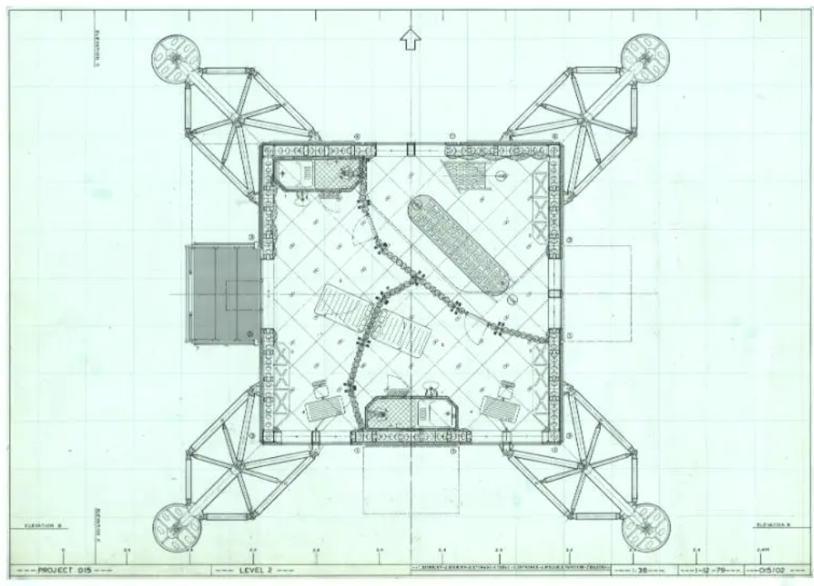

Treppe von L2 nach L3

Treppe zum Carport

Bett

Badezimmer

Schreibtisch

Bildbeschreibung (auf Grund der Bildqualität nicht lesbar)

Wände

Stauraum

Abb. 13 Jan Kaplický, Future Systems: House for a Helicopter Pilot, Bauplanzeichnung, Level 2

Screenshot: <https://www.kaplickycentre.org/015-house-for-a-helicopter-pilot/#jp-carousel-2747> (Stand: 25.02.2023)

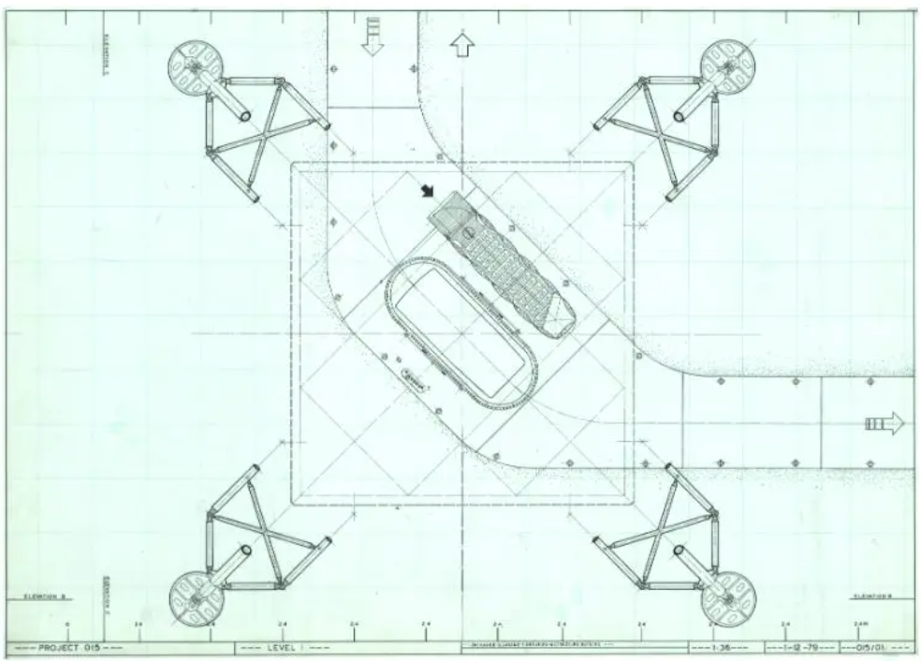

Treppe/Eingang

Carport

Bildbeschreibung (auf Grund der Bildqualität nicht lesbar)

Abb. 14 Jan Kaplický, Future Systems: House for a Helicopter Pilot, Bauplanzeichnung, Level 1

Screenshot: <https://www.kaplickycentre.org/015-house-for-a-helicopter-pilot/#jp-carousel-2747> (Stand: 25.02.2023)

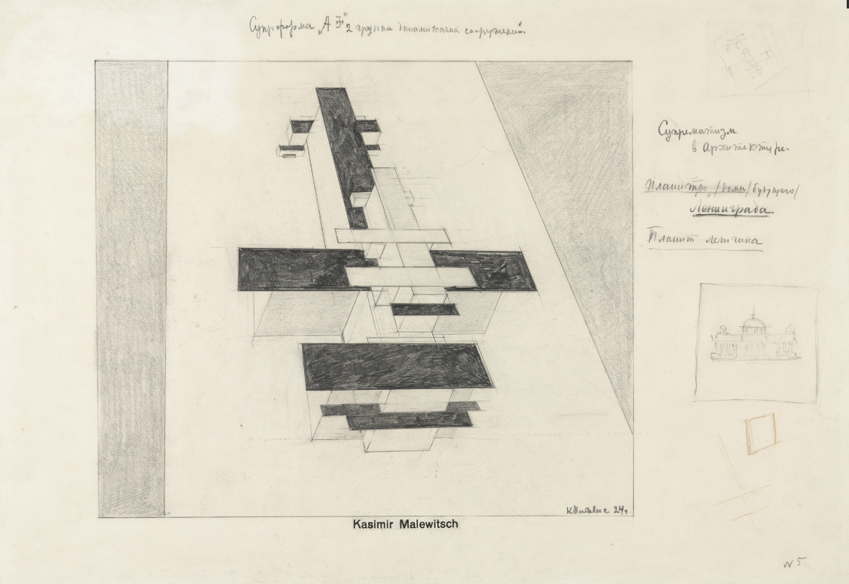

Abb. 15 Kazimir Malevich. Houses of the Future Leningrad: Pilot’s House. 1924. Bleistift auf Papier. 31,1 cm x 43,9 cm. MoMa, Manhatten.

Screenshot: <https://www.moma.org/collection/works/35590> (Stand: 27.02.2023)

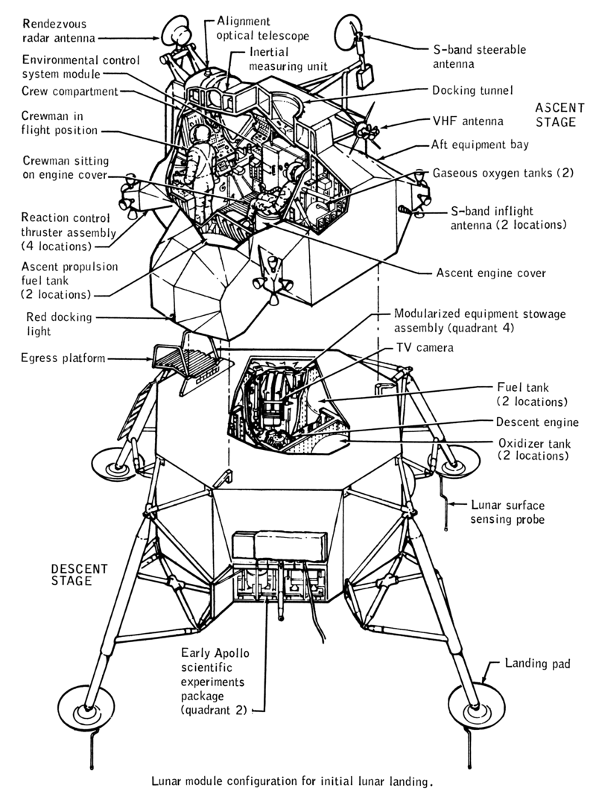



Lower Stage

Upper Stage

Abb. 16 Wikipedia. Apollo Lunar Module

Entnommen: By NASA - <https://history.nasa.gov/diagrams/apollo.html>,

Public Domain, <https://commons.wikimedia.org/w/index.php?curid=3808538> (Stand: 21.02.2023)

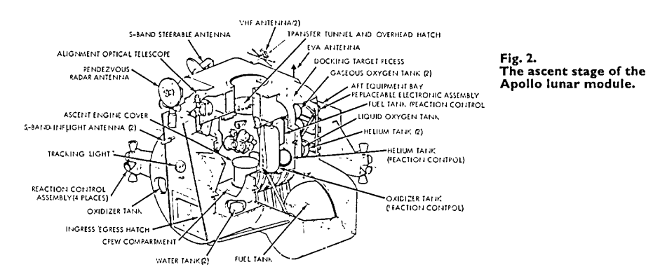

Abb. 17 Apollo Lunar Module – Ascent Stage/Upper Stage

Entnommen: T. E. Ford: The Apollo Lunar Module. A description of the construction of the lunar module used to make the first manned landing of a space vehicle on another planet. In: Aircraft Engineering and Aerospace Technology, 1969, Vol.41 (10), p.26-28. S. 28.

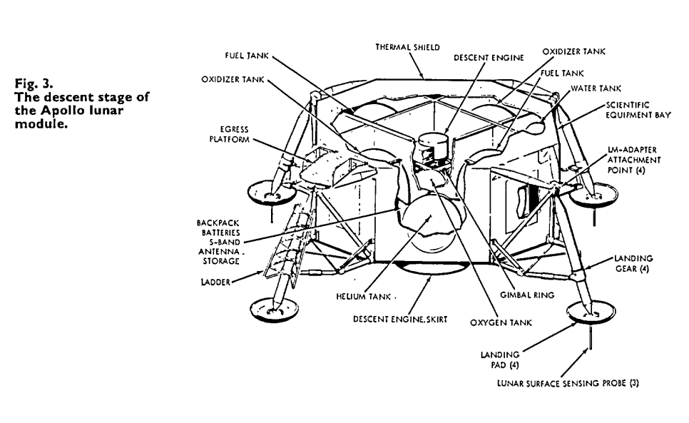

Abb. 18 Apollo Lunar Module – Descent Stage/ Lower Stage

Entnommen: T. E. Ford: The Apollo Lunar Module. A description of the construction of the lunar module used to make the first manned landing of a space vehicle on another planet. In: Aircraft Engineering and Aerospace Technology, 1969, Vol.41 (10), p.26-28. S. 28.

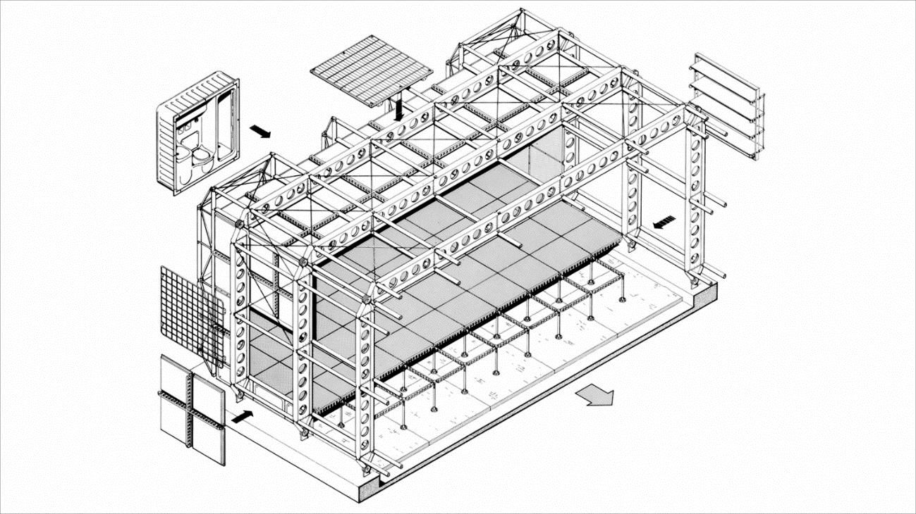

Norman u. Wendy Forster: Residence Project (1979, unbuilt), Well Walk, Hampstead, London NW3.

Entnommen: Luis Fernández-Galiano: Entra el espectro: Foster in Hampstead.

Carlos Solé Bravo: Architects Projects: Norman y Wendy Foster en Hampstead. Es sueño de la casa tecnológica.

<https://arquitecturaviva.com/books/norman-y-wendy-foster-en-hampstead-1> (Stand: 08.02.2023)

# Anhang

## 6.1 E-Mail-Korrespondenz mit Eliška Kaplický, Kaplický Centre, Prag

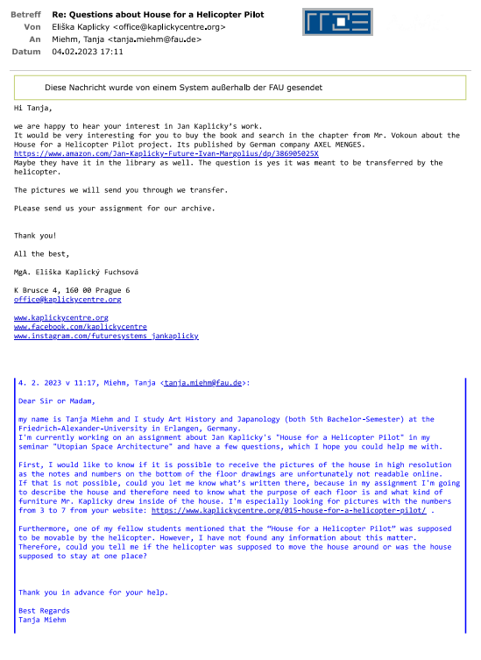

## 6.2 E-Mail-Korrespondenz mit Future Systems David Nixon

## 

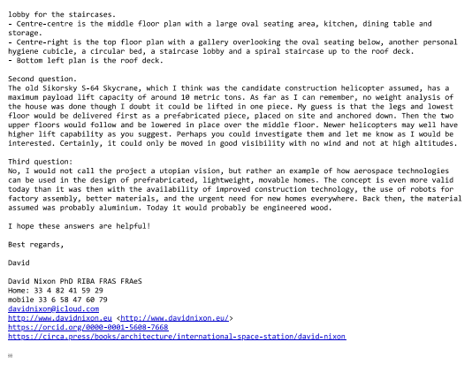

## 

# Quellen- und Literaturverzeichnis

## Literaturverzeichnis

Foucault, Michel: Andere Räume. In: Karlheinz Barck (Hg.): Aisthesis: Wahrnehmung heute oder Perspektiven einer anderen Ästhetik. Leipzig. 1990.

Klotz, Heinrich: Moderne und Postmoderne. Architektur der Gegenwart. 1960–1980. Frankfurt a.M. 1984.

Margolius, Ivan: Jan Kaplický. For the Future and for Beauty. Prag. 2021.

Otto, Frei: Wie werden wir weiterleben? In: Berthold Burkhardt (Hg.): Frei Otto. Schriften und Reden.

1951 – 1983. Braunschweig, Wiesbaden. 1984.

Pawley, Martin: Future Systems: Die Architektur von Jan Kaplický und Amanda Levete. London. 1993.

## Internetquellen

Deleuze, Gilles u. Krauss, Rosalind: Plato and the Simulacrum. In: October. Winter. 1983.

Vol. 27. pp. 45-56. <https://www.jstor.org/stable/778495> (Stand: 16.02.2023)

Haller, Rudlf: Politeia: (Dialogorum de Republica) Der Staat. In: Platon’s Werke. Zehn Bücher vom Staate. Stuttgart, 1855. Bearbeitet.

<http://www.opera-platonis.de/Platon_Werke.pdf> (Stand: 16.02.2023)

Kaplický Centre. Archive.

<https://www.kaplickycentre.org/015-house-for-a-helicopter-pilot/> (Stand: 08.02.2023)

Franklin, Paul: Technology New: At 25, Tetris still eying growth. 02.06.2009.

<https://www.reuters.com/article/idUSTRE5510V020090602> (Stand: 08.02.2023)

Zimmermann, Anja: Postmoderne. In: U. Pfisterer (Hg.): Metzler Lexikon Kunstwissenschaft. Stuttgart. 2011. <https://doi.org/10.1007/978-3-476-00331-7_146> (Stand: 16.02.2023)

# Wahrheitsgemäße Erklärung

Ich erkläre hiermit wahrheitsgemäß, dass ich

* die eingereichte Arbeit selbständig und ohne unerlaubte Hilfe angefertigt habe, außer den im Literaturverzeichnis angegebenen Hilfsmitteln keine weiteren benutzt habe und alle Stellen, die aus dem Schrifttum ganz oder annähernd entnommen sind, als solche kenntlich gemacht und einzeln nach ihrer Herkunft unter Bezeichnung der Ausgabe (Auflage und Jahr des Erscheinens), des Bandes und der Seite des benutzten Werkes in der Abhandlung nachgewiesen habe,
* alle Stellen und Personen, welche mich bei der Vorbereitung und Abfertigung der Abhandlung unterstützten, genannt habe, und
* die Abhandlung noch keiner anderen Stelle zur Prüfung vorgelegt habe und dass dieselbe noch nicht anderen Zwecken auch nicht teilweise gedient hat.

Fürth, 31.03.2023



Tanja Miehm

1. Vgl. Frei Otto: Wie werden wir weiterleben? In: Berthold Burkhardt (Hg.): Frei Otto. Schriften und Reden. 1951 – 1983. Braunschweig, Wiesbaden 1984. S. 73.
2. Frei Otto, 1984. S. 73.
3. Michel Foucault: Andere Räume. In: Karlheinz Barck (Hg.): Aisthesis: Wahrnehmung heute oder Perspektiven einer anderen Ästhetik. Leipzig 1990.
4. Vgl. Foucault, 1990. S. 39.
5. Im Folgenden werden zwei Grundsätze zur Veranschaulichung herausgegriffen.
6. Vgl. Foucault, 1990. S. 40.
7. Vgl. Foucault, 1990. S. 42f.
8. Der Nachname Kaplický wird in verschieden Medien manchmal mit ý, häufig jedoch ohne ´ über dem y geschrieben. Um Einheitlichkeit in dieser Arbeit zu wahren, wird der Name durchgängig mit ý geschrieben, auch wenn es sich um Buchtitel handelt ohne ý handelt.
9. Vgl. Martin Pawley: Future Systems. Architektur von Jan Kaplický und Amanda Levete. Basel Berlin 1993. S. 51.
10. Vgl. Ivan Margolius: Jan Kaplický. For the Future and for Beauty. Prag 2021. S. 152.
11. Anja Zimmermann: Postmoderne. In: U. Pfisterer (Hg.): Metzler Lexikon Kunstwissenschaft. 2011. S. 352.
12. Zimmermann, 2011. S. 352
13. Vgl. Heinrich Klotz (Hg): Moderne und Postmoderne. Architektur der Gegenwart. 1960–1980. Frankfurt a.M. 1984. S. 16
14. Vgl. Rudolf Haller: Politeia: (Dialogorum de Republica) Der Staat. In: Platon’s Werke. Zehn Bücher vom Staate. Stuttgart 1855. Bearbeitet. PDF S. 182ff.

    <http://www.opera-platonis.de/Platon_Werke.pdf> (Stand: 16.02.2023)
15. Gilles Deleuze and Rosalind Krauss: Plato and the Simulacrum. In: October. Winter. 1983. Vol. 27. pp. 45-56. S. 48 <https://www.jstor.org/stable/778495> (Stand: 16.02.2023)

    “The copy is an image endowed with resemblance, the simulacrum is an image without resemblance.”.
16. Siehe auch Anhang 6.1 Emailkorrespondenz mit Eliška Kaplický.
17. Ein Sandwichpaneel ist eine Dach- bzw. Wandverkleidung, deren Kern aus Wärmedämmung besteht. Die Paneele übernehmen keine tragende Funktion, sondern verkleiden das Stahlskelett an welchem sie angebracht werden.

    Vgl.

    <https://balex.eu/de/wissensbasis/aktuelles/wissenswertes-ueber-sandwichpaneele> (Stand: 20.02.23)
18. Pawley, 1993. S. 51
19. Pawley, 1993. S. 51
20. Die Farben der gesamten Montage variieren teilweise: In **Ivan Margolius: Jan Kaplický. For the Future and for Beauty. Prag 2021. S. 153** (Abb. 2) sind die Farben sehr kräftig, wirken sommerlich und die Paneele des Hauses pink. Auf der **Homepage des Kaplický Centre** unter *Archive -> Architecture -> 015 House for a Helicopter Pilot* <https://www.kaplickycentre.org/015-house-for-a-helicopter-pilot/> (Stand: 08.02.23) (Abb. 3) findet sich ein Bild der Montage, deren Farben weniger grell und eher frühlingshaft sind, die Paneele des Hauses jedoch Weiß gehalten sind und in **Martin Pawley: Future Systems: Die Architektur von Jan Kaplický und Amanda Levete. London 1993. S. 51** (Abb. 4) wirken die Farben eher herbstlich und das Gebäude trägt rosa Paneele. Um nicht durcheinander zu kommen, wird sich, wenn nicht anders gekennzeichnet, im Folgenden stets auf Abb. 1 bezogen, welche vom **Kaplický Centre in Prag** für diese Arbeit dankenswerterweise zur Verfügung gestellt wurde.
21. Um nicht durcheinander zu kommen wird, die Seite, deren Fenster- und Türenanordnung ein wenig an den „Z-Braustein“ von Tetris erinnert als Front bezeichnet (Abb. 5). Leider kann diese Anordnung nicht von Tetris inspiriert sein, da die erste spielbare Version erst im Juni 1984 fertig gestellt wurde. (vgl. Paul Franklin: Technology New: At 25, Tetris still eying growth. 02.06.2009. <https://www.reuters.com/article/idUSTRE5510V020090602> (Stand: 08.02.2023))
22. Margolius, 2021. S. 152.
23. Siehe Abb. 9.
24. 6.2 E-Mail-Korrespondenz mit Future Systems David Nixon.
25. Ein ovales Sofa wurde bereits in Projekt 017 „The 61 Archery Steps Flat“ von 1973-74 geplant, welches später auch in seiner eigenen Wohnung Einzug fand. Margolius, 2021. S. 148 – 151. bzw. siehe auch: 6.2 E-Mail-Korrespondenz mit Future Systems David Nixon.
26. Siehe 6.2 E-Mail-Korrespondenz mit Future Systems David Nixon.
27. Siehe 6.2 E-Mail-Korrespondenz mit Future Systems David Nixon.
28. Vgl. Klotz 1984. S. 133.
29. Klotz, 1984. S. 133.
30. Klotz, 1984. S. 134.
31. Vgl. Klotz, 1984, S. 134.
32. Vgl. Paula Wisotzki und Susan Freifeld: Malevich Teaching Packet. Education Division National Gallery of Art, Washington, D.C. 1990. S. 42.
33. Vgl. John Milner: Kazimir Malevich and the Art of Geometry. New Haven London 1996. S. 190
34. Siehe Fußnote 10.
35. Vgl. T. E. Ford: The Apollo Lunar Module. A description of the construction of the lunar module used to make the first manned landing of a space vehicle on another planet. In: Aircraft Engineering and Aerospace Technology, 1969, Vol.41 (10), p.26-28. S. 26.
36.
37. Vgl. Ford, 1969. S. 26.
38. Vgl. Ford, 1969. S. 26.
39. Vgl. Ford, 1969. S. 26.
40. Vgl. Ford, 1969. S. 28